# Bilag 1: Tidsplan

Projekteringsfasen:

AMK-P skal sikre at den projekterende redegør for de 4 nedennævnte punkter i tekstform. Derudover skal <”arbejdsplan/projekterings- og udførelsestidsplan”> indeholde angivelse af perioder med særlig farligt arbejde.

Nedenstående er de projekterendes overvejelser fra projekteringen, som skal viderebearbejdes af entreprenøren under udførelsen.

|  |
| --- |
| **Hvornår den enkelte arbejdsgiver/entreprenør har opgaver på byggepladsen** |
| Her redegøres for overvejelser i projekteringen for nedennævnte punkt (liste er til inspiration og er ikke udtømmende):   * Hvilke hovedentreprenør/totalentreprenør samt hvilke underentrepriser forventes der? * Hvilke hovedaktiviteter har hovedentreprenørens/totalentreprenøren? * Hvilke leverancer forventede f.eks. jordtransport, materialetransport m.v. * Er der sideløbende entrepriser og i givet fald hvilke? * Hvilke entrepriser forventes at foregå samtidigt? * Foregår der ledningsomlægninger og hvornår? * Vil der være indgreb i trafikken og i hvilken periode? * Er der særlige tekniske opgaver, som kan påvirke arbejdsmiljøet? * Vil arbejdsprocesserne forgå samtidig eller efter hinanden? * Andet |

|  |
| --- |
| **Hvor meget tid der er afsat til de enkelte arbejder og arbejdsfaser, og om der er afsat tilstrækkelig tid til dem** |
| Her redegøres for om og hvordan, der er indtænkt tilstrækkelig tid i entreprisen (liste er til inspiration og er ikke udtømmende):   * Angiv start og slut på entreprisen * Angiv, hvis der sker opdeling i tidsperioder f.eks. etaper, faser eller sæsoner * Hvornår er der særlige tekniske krævende opgaver? * Er der afsat tilstrækkelig tid? (Vurdering i projektledelsen) * Andet |

|  |
| --- |
| **I hvilke perioder der skal foregå arbejde, som medfører særlig fare (iht. liste med særligt farligt arbejde og øvrigt farligt arbejde)** |
| Her redegøres for overvejelserne om, hvordan det særligt farlige arbejder spiller ind på tiden/varigheden og hvilke tidsmæssige udfordringer det giver (liste er til inspiration og er ikke udtømmende):   * Hvornår og hvor foregår særlig farligt arbejde - oplist f.eks. typerne af særlig farlige arbejde og om de foregår løbede eller i særlige tidsperioder? * Foregår de særlig farlig arbejde sideløbende eller efterfølger de hinanden? * Er det muligt at adskille de særlig farlige arbejder fra øvrige processer? Og kan der afspærres/afgrænses? * Hvor mange beskæftigede er der i perioderne og hvilke aktiviteter er de beskæftigede knyttet til? * Andet |

|  |
| --- |
| **Hvor mange beskæftigede, der er påtænkt på de enkelte arbejdsopgaver** |
| Her skal gives en kvalificeret vurdering af hvornår og hvor mange beskæftigede, der forventes i udførselsperioden (liste er til inspiration og er ikke udtømmende):   * Hvordan forventes den samlede bemanding og bemandingen inden for de enkelte aktiviteter/opgaver? (Vurderes i samarbejde med de projekterende og projektledelsen samt evt. VD-tilsyn) * Vurdering om de enkelte entreprenører arbejder i samme område? Og hvilke der er entydige fællesområder? * Andet |

Anlægsfasen:

Til arbejdsmiljøkoordineringen under udførelsen: Arbejdsplan/projekterings- og udførelsestidsplan kan enten indsættes under bilag 1 i denne PSS og/eller medsendes sikkerhedsmødereferatet/byggemødereferat (denne røde vejledningstekst slettes først under udførelsen, af AMK-B).

Eksempel på arbejdsplan/projekterings- og udførelsestidsplan:

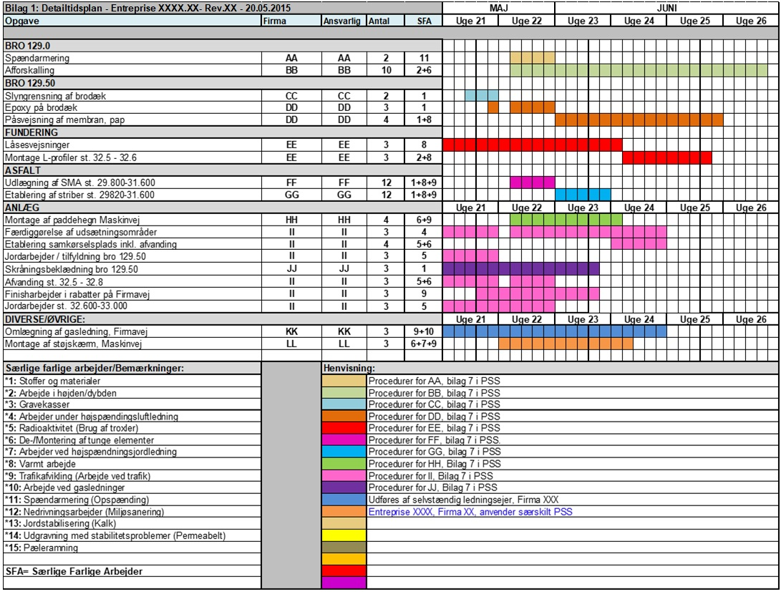

**Eksempel**